实验3 简单时序电路设计

实验内容
实现数码管动态显示模块。
要求：
- 用分频器获得满足要求的时钟信号。
- 用8个数码管的动态显示模拟跑马灯效果。
- 用按键控制跑马灯停顿。
- 用存储器存放待显示数字。

实验目的
- 掌握Verilog语言的时序逻辑电路设计、实现、仿真、调试方法。
- 掌握分频器、解码器和存储器等模块的设计与实现。
- 学会如何进行模块参数的设置和传递。
- 掌握用仿真测试程序（test bench）对模块进行测试和验证的方法。
- 学习和巩固模块的层次设计方法。

实验步骤

设计时钟分频器控制led灯闪亮
- 创建工程，添加分频器模块，分频后的时钟控制一个LED闪亮。
分频是指将时钟信号的频率进行降低的时序电路，例如：如果要将频率降低为原来的1/N，就叫N分频。
Nexys4ddr实验板的系统时钟信号由E3引脚提供，频率100MHz，周期10ns。设计一个频率为1Hz（周期为1s）的分频器divider（分频系数N=100MHz/1Hz=100_000_000），可在模块中定义一个计数器变量counter对系统时钟clk的上升沿进行计数。每当counter计数到（N/2 - 1）时，将分频时钟信号clk_N的电平反转，即可得到周期为1s的分频时钟信号。
为便于上层模块改变分频系数N，将N定义为参数，实例化divider时可以把参数传递进去。例如，
divider ＃( 100 ) D1（ ...）; // 实例一个100分频器
或者，在调用divider的上层模块中用定义参数语句defparam来改写参数值。
defparam D1.N=100；// 实例D1中的N为100
divider D1（ ...）;
模块divider的定义框架如下：
module divider(clk, clk_N);
input clk; // 系统时钟
output clk_N; // 分频后的时钟
parameter N = 100_000_000; // 1Hz的时钟,N=fclk/fclk_N
reg [31:0] counter; /* 计数器变量，通过计数实现分频。
当计数器从0计数到(N/2-1)时，
输出时钟翻转，计数器清零 */
always @(posedge clk) begin // 时钟上升沿
┋ // 功能实现
end
endmodule

- 添加约束文件： nexys4ddr实验板的系统时钟信号由E3引脚提供，频率为100MHz，将端口clk分配给E3，clk_N分配给LED0，使其由clk_N控制LED0闪烁。

设计一个3位计数器
- 添加计数器模块
所谓计数器就是在时钟信号沿的控制下能够进行自动加或减（通常是+1或-1）的时序电路。
module counter(clk, out);
input clk; // 计数时钟
output [2:0] out; // 计数值

always @(posedge clk) begin // 在时钟上升沿计数器加1
┋ // 功能实现
end
endmodule

设计一个包含分频器和计数器的上层模块
- 添加一个包含分频器和计数器的上层模块。输入时钟分频后控制计数，输出计数值，用该计数值控制3个LED。

Clk clk_N out[2:0]
分频器
3位计数器

- 修改约束文件： 将端口clk分配给E3，out[2:0]分配给LED2~LED0。

设计只读存储器（ROM）
- 设计一个容量为8单元的4位只读存储器，里面存放待显示数字0、2、4、6、8、A、C、E 的4位二进制编码，可在initial语句中对存储器进行初始化。
module rom8x4(addr, data);
input [2:0] addr; // 地址
output [3:0] data; // 地址addr处存储的数据

reg [3: 0] mem [7: 0]; // 8个4位的存储器

initial begin // 初始化存储器
....
end
... // 读取addr单元的值输出
endmodule

- 修改约束文件：用3个开关输入地址，输出的4位数据控制4个LED。
- 将rom8x4设置为顶层文件（选中文件，右键，Set as top），再综合、实现、生成比特流。

设计3-8解码器和7段显示译码器
- 3-8解码器decoder3_8和7段显示译码器pattern已经在实验2中实现，在这里可以直接使用，也可以按照下面的模块定义，将相应的代码直接复制过来。

module decoder3_8(num, sel);
input [2: 0] num; // 数码管编号：0~7
output [7:0] sel; // 7段数码管片选信号，低电平有效
┋ // 功能实现
endmodule

module pattern(code, patt);
input [3: 0] code; // 16进制数字的4位二进制编码
output [7:0] patt; // 7段数码管驱动，低电平有效
┋ // 功能实现
endmodule

数码管动态显示
- 设计使数码管动态显示的顶层模块，实现八个数码管从右至左“分时”显示存储器中的数据，即mem[0]值在AN0显示，mem[1]值在AN1显示，......
module dynamic _scan(clk, SEG, AN);
input clk; // 系统时钟
output [7:0] SEG; // 分别对应CA、CB、CC、CD、CE、CF、CG和DP
output [7:0] AN; // 8位数码管片选信号

┋ // 功能实现
endmodule

- 可以通过按照下图所示连接各个模块，采用结构建模的方法来设实现dynamic _scan顶层模块。
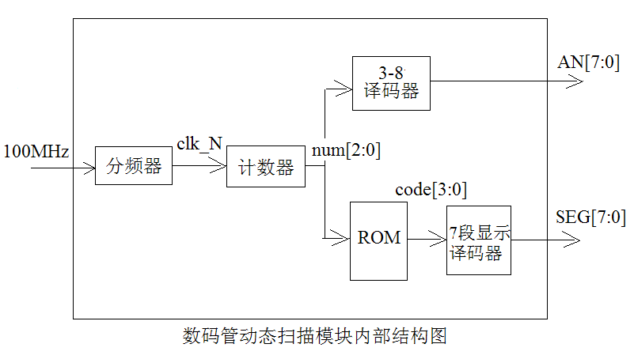

- 改变分频系数，观察数码管动态扫描的效果。人眼的视觉暂留时间大概在二十四分之一秒左右，所以，当扫描频率高于24Hz时就不会感觉到闪烁，视觉上每个数码管同时显示了不同数字。

进阶篇
- 增加三个开关，左中右；左右两个开关控制跑马灯的方向；中间开关控制停止跑动，八个数码管“同时”显示只读存储器中的数据。

